臺北市立民生國民中學 108學年度第2學期教職員消防增能 活動成果
活動名稱 | 消防增能研習 | 活動日期 | 109.3.2
施實對象 | 全校教職員 | 參與人數 | 80
活動內容 |  | 執行成效
- 災害相關發生狀況以及處置說明  - 急救知識增能教學  - 消防設備認識及操作練習 |  | 讓全校教職員對於災害發生時有一定的應對認知，針對操作CPR(AED)的概念也有所進步，在發生有需急救時有相關的反應能力，對急救皆有一定的認識與了解，成效佳。
活動照片
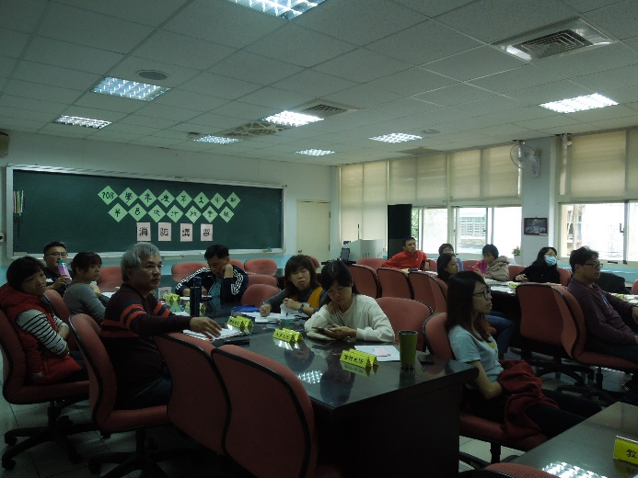 |  | 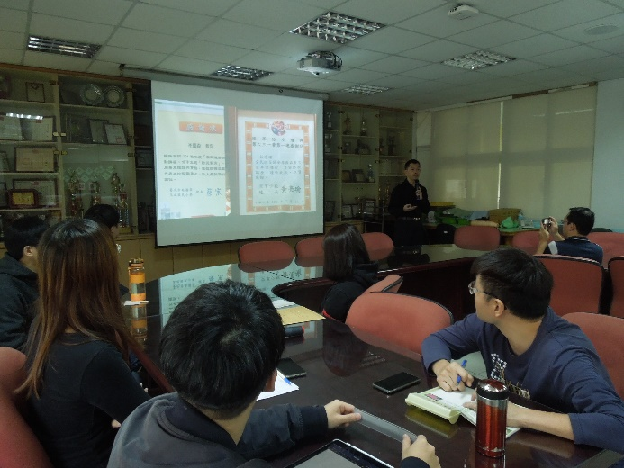
聽取講師活動說明 |  | 聽取講師活動說明
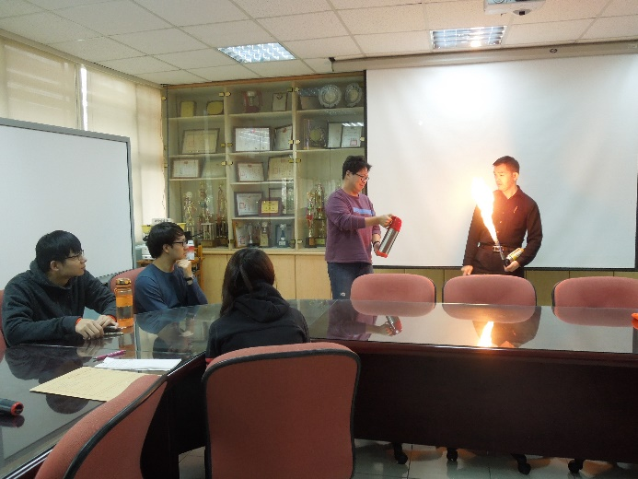 |  | 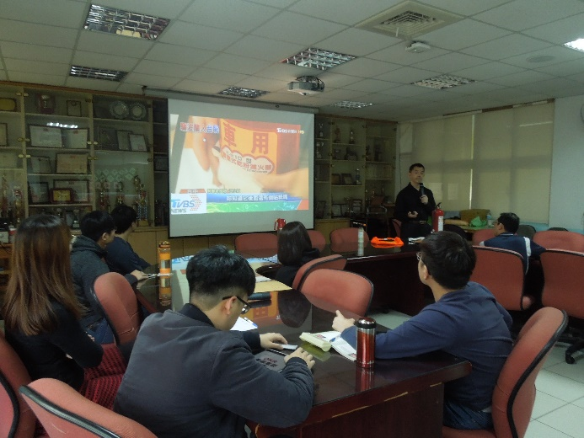
滅火器材操作 |  | 相關設備介紹

